课程代码： CW3012 课程名称： Java Web应用开发框架 学分：__4__
考查形式： 课程设计文档 题目： 宠物领养系统
评分栏目 | 一 | 二 | 三 | 四 |  |  | 总 分 | 评阅人
分数 | 5 | 10 | 10 | 5 |  |  | 30
评分

说明：总页数不超过12页。请学生注意务必让文档格式整齐，课程设计答辩前提交到智慧树。
- 设计概述（5分）
得分 | 评阅人
（要求：基于课程设计的工作内容，简明扼要地叙述所要解决的主要问题(或实现目标)、所采用的主要技术、已实现的主要功能、所具有的创新点或特色。开门见山，力戒空话套话，字数不超过400字。）
- 系统目标
解决人与宠物的和谐相处,安排一个好住所,该系统面向社会所有因宠物去留的人,为人们解决宠物的去向与安居

- 技术介绍

本课程设计是一个一个基于springboot的宠物领养管理系统,主要采用了mybatis实现增删查改,页面上采用thymeleaf,采用redis缓冲管理.
- 主要功能

用户可以注册登录修改个人信息,在网站上进行宠物的领养申请操作

管理员可以登录后台对宠物,用户的信息,进行增删改查操作,同时对申请的领养信息进行审批
- 创新特色

本系统主要为了解决宠物去留领养问题，实现每个宠物尽量都有一个温暖的家目标。系统前端使用thymeleaf技术，后台运用java进行开发，数据库使Mybatis。主要实现的功能有：宠物的管理,用户的管理,申请领养宠物管理。系统的特色是主题突出,操作简明，创新体现在部分页面采用ajax。
- 需求分析（10分）
得分 | 评阅人
（要求：可进行功能需求分析、数据需求分析、性能需求分析等，
最好有相应框图说明，不超过800字。）
- 角色分析
用户:查看宠物 领养宠物 收藏宠物 查询宠物 查看正在审核中的请求 个人用户信息管理
管理员:查看宠物 宠物信息增删改查 处理领养宠物请求 领养请求处理

- 功能需求分析

用户:

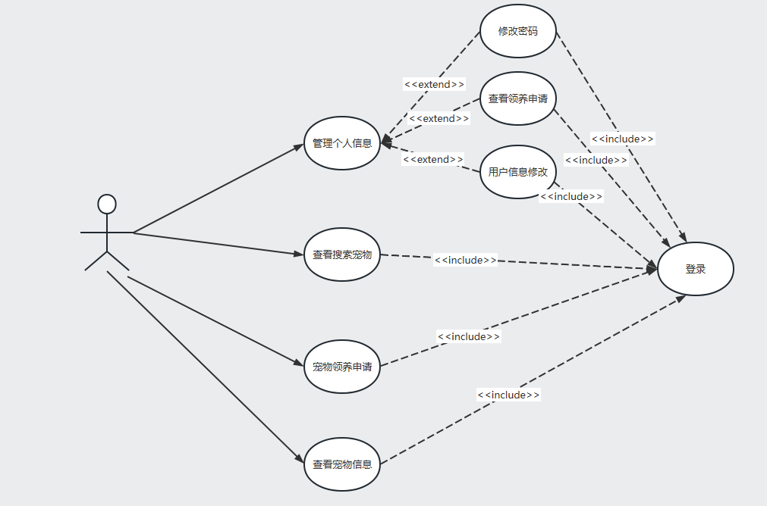

管理员:

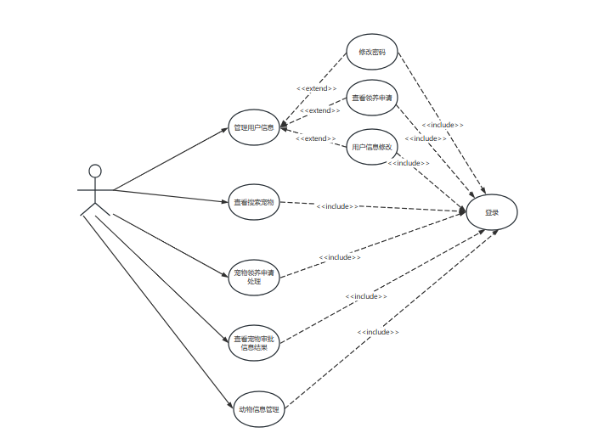
- 数据需求分析

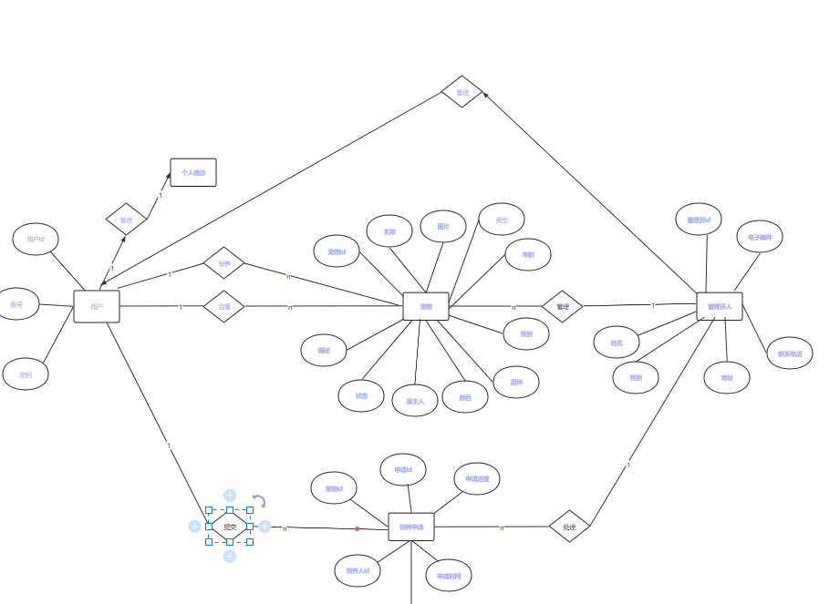



T_admin

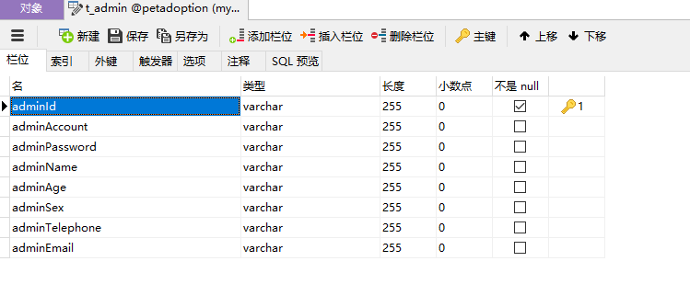

T_apply

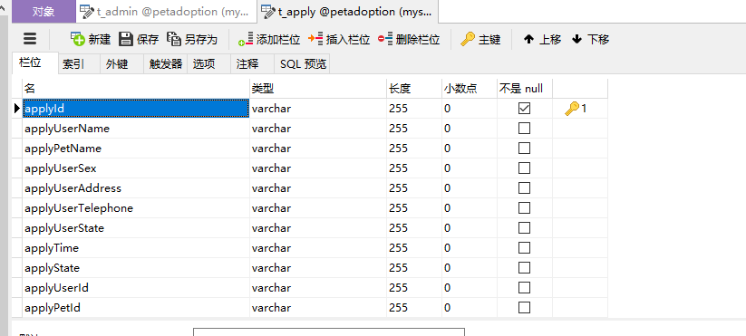

T_pet

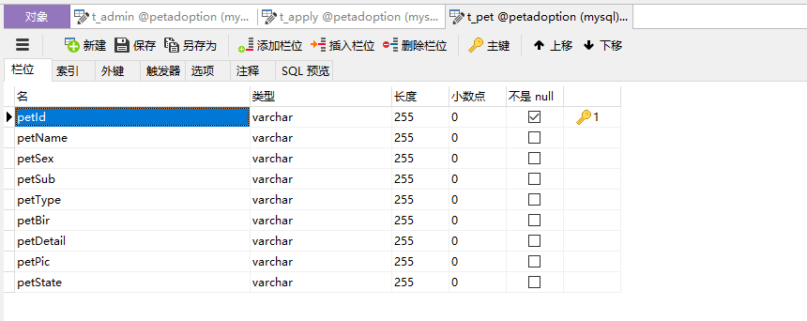

T_user

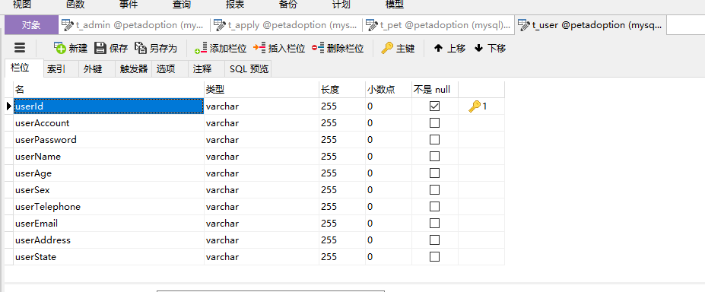

- 性能需求分析

采用redis缓冲管理,加快数据的读取速度

- 系统设计与实现（10分）
(要求：核心功能或核心算法实现的流程图、核心代码、运行
得分 | 评阅人
结果图等来描述，，最好有相应框图说明，不超过2000字。)
- 核心功能（功能结构图）

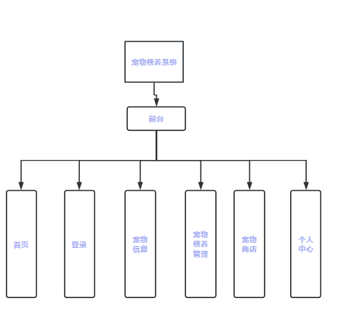

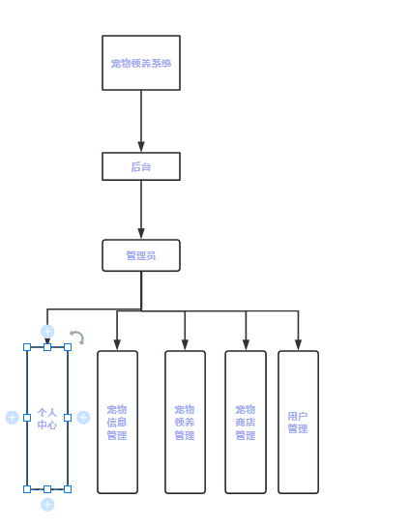
- 核心功能（算法）实现

1领养宠物

该平台能够申请领养自己想要的宠物

申请领养宠物:用户登录成功后,选择自己心仪的宠物,申请领养后生成领养申请,标记宠物,等待后端进行处理后,若管理员,同意申请,则领养成功,反之,领养失败,记录在领养表上

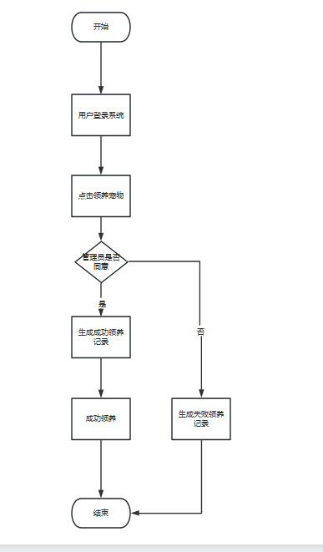
- 核心代码
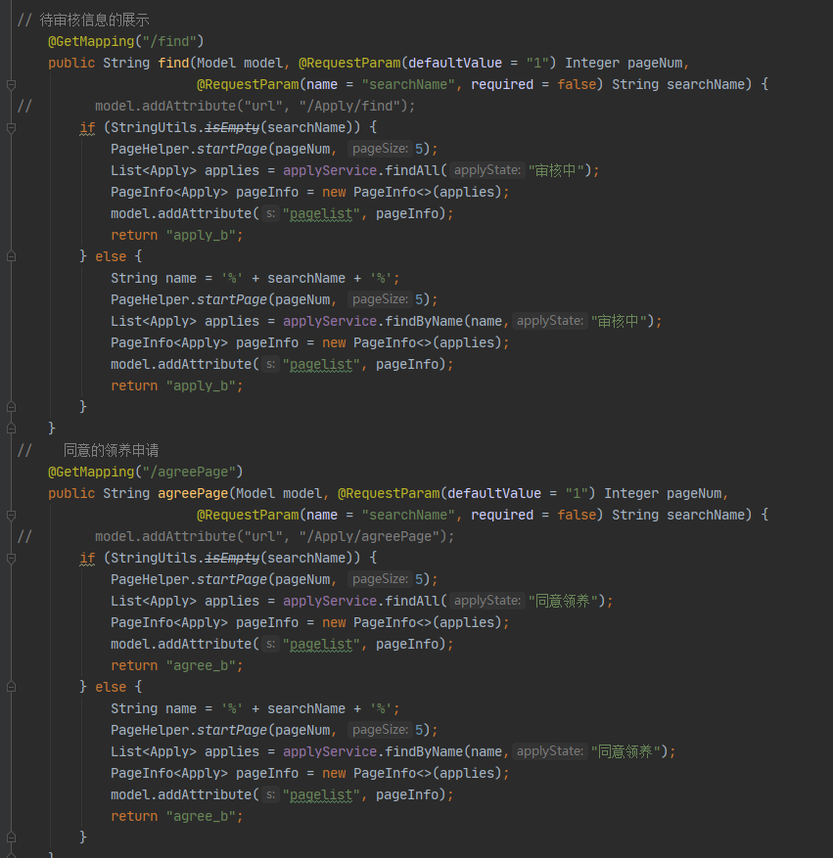
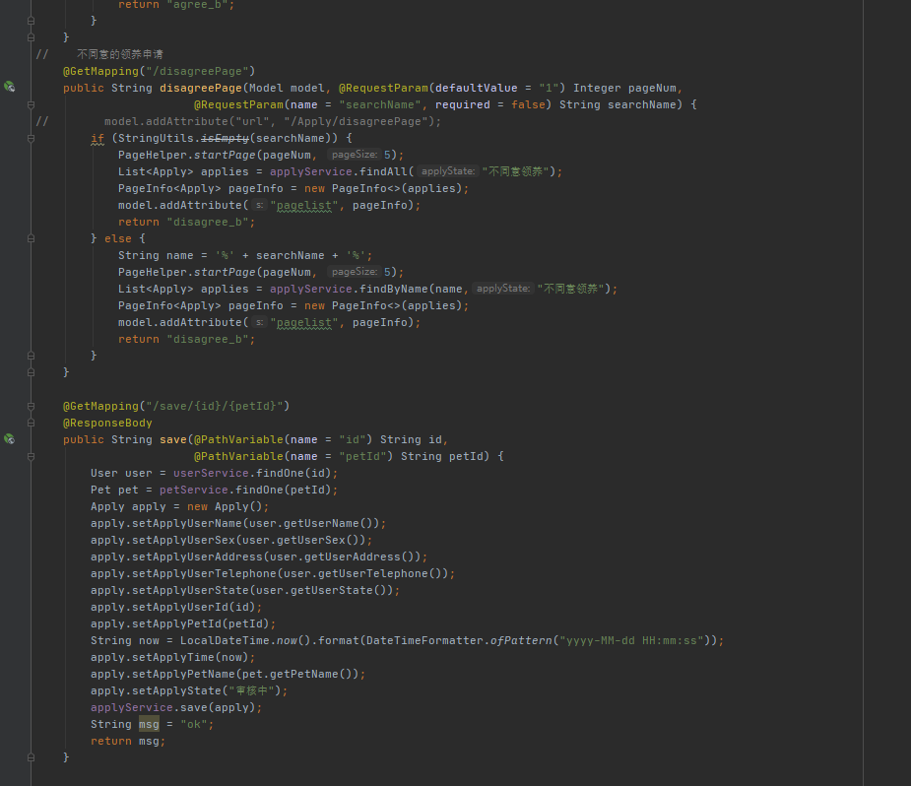
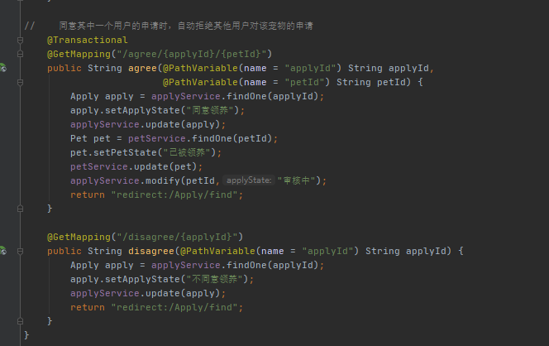
- 核心功能运行效果截图

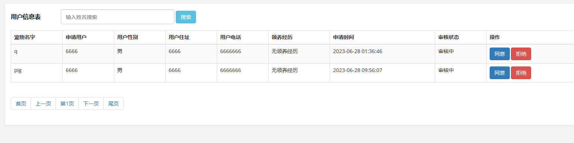
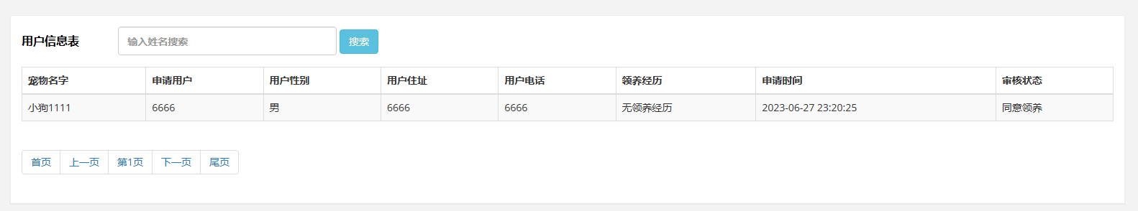
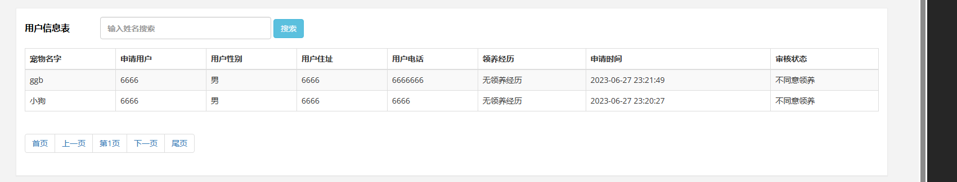

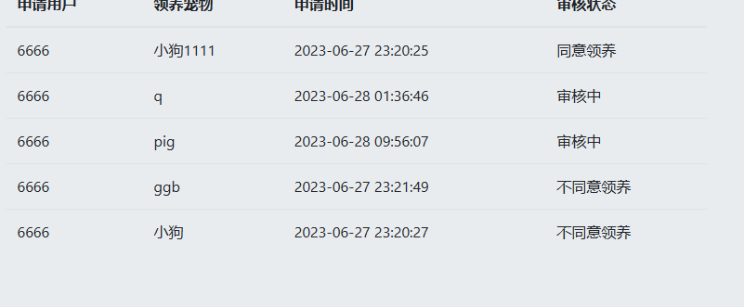

- 系统测试（5分）
得分 | 评阅人
（要求：可从测试方法、测试用例设计、测试结果等来描述，最好有相应框图说明，不超过800字。）
- 测试方法
本系统的测试方法是黑盒测试。
- 测试用例设计
测试用例编号 | 测试项 | 测试子项 | 用例名称 | 用例属性 | 优先级 | 测试数据 | 测试步骤 | 预期结果 | 实际结果
01 | 宠物领养系统 | 登录 | 用户登录账号 | 功能测试 | 紧急 | 用户名:admin1  密码:admin1 | 打开登录界面,填写账号密码和验证码,点击登录 | 登录成功,进入系统首页 | 登录成功,进入系统首页
02 | 宠物领养系统 | 注册 | 用户注册账号 | 功能测试 | 紧急 | 用户名:admin1  密码123 | 打开注册界面,填写账号密码和验证码,点击登录 | 注册失败,账号已存在 | 注册失败,账号已存在
03 | 宠物领养系统 | 上传宠物信息 | 管理员上传宠物信息 | 功能测试 | 普通 | 宠物名:koko  原主人:lgl  价格:10  品种:小狗性别:公图片:小狗.jpg | 管理员界面,点击是增加,输入完整信息后,点击添加 | 上传成功 | 上传成功
04 | 宠物领养系统 | 修改宠物信息 | 管理员修改宠物信息 | 功能测试 | 普通 | 宠物名:koko111  原主人:lgl  价格:10  品种:小狗性别:公图片:小狗.jpg | 管理员界面,点击是相对应应修改,输入完整信息后,点击修改 | 修改成功 | 修改成功
05 | 宠物领养系统 | 删除宠物信息 | 管理员删除宠物信息 | 功能测试 | 普通 | 宠物名为koko111 | 管理员界面,点击是相对应要删除的宠物 | 删除成功 | 删除成功
06 | 宠物领养系统 | 领养宠物 | 用户领养宠物 | 功能测试 | 普通 | 领养编号为80的小猫进我的喜欢 | 用户界面,点击宠物后面的点击领养按钮后弹出表单,点击申请领养 | 申请领养成功,待管理员确认 | 申请领养成功,待管理员确认

- 测试结果
通过本次黑盒测试。系统暂未发现明显的错误和异常。各个功能模块能够正常运行数据和页面显示正常。但是由于测试的用户量比较少，测试用例不都多，所以测试结果还不具有普遍性。因此在后续的系统运行中，会更加重视他的优化。

